Cài Spark vào Jupitor Notebook để đọc file data lớn
Với file lớn (6GB như data_test.zip đã giải nén), sử dụng Apache Spark trong Jupyter Notebook là một lựa chọn phù hợp vì Spark được thiết kế để xử lý dữ liệu lớn hiệu quả. Dưới đây là hướng dẫn chi tiết để cài đặt Spark, cấu hình trong Jupyter Notebook, và đọc file (giả sử file giải nén là .csv, vì đây là định dạng phổ biến; nếu là định dạng khác, mình sẽ điều chỉnh sau).

Giả định
- File data_test.zip đã được giải nén (ví dụ: thành data.csv hoặc tên file khác).
- Bạn đang dùng Ubuntu và đã cài đặt Jupyter Notebook.
- Bạn chưa cài Spark hoặc cần hướng dẫn đầy đủ từ đầu.
- File giải nén nằm trong thư mục cụ thể (ví dụ: data_output/data.csv).

Bước 1: Cài đặt và cấu hình Apache Spark
Cài đặt Java (Spark yêu cầu Java):
Kiểm tra xem Java đã được cài đặt chưa:
java -version
Nếu chưa có, cài OpenJDK (phiên bản 8 hoặc 11 thường được dùng):
sudo apt update
sudo apt install openjdk-11-jdk
Xác nhận phiên bản:
java -version
- Tải và cài đặt Spark:
  - Truy cập trang tải Spark để lấy phiên bản mới nhất (tính đến 5/2025, Spark 3.5.1 là mới nhất).
Tải Spark và giải nén:
wget https://dlcdn.apache.org/spark/spark-3.5.5/spark-3.5.5-bin-hadoop3.tgz
tar -xzf spark-3.5.5-bin-hadoop3.tgz
sudo mv spark-3.5.5-bin-hadoop3 /opt/spark
Thiết lập biến môi trường cho Spark:
echo "export SPARK_HOME=/opt/spark" >> ~/.bashrc
echo "export PATH=$PATH:$SPARK_HOME/bin:$SPARK_HOME/sbin" >> ~/.bashrc
echo "export PATH=$SPARK_HOME/bin:$PATH" >> ~/.bashrc
echo "export PYSPARK_PYTHON=python3" >> ~/.bashrc
source ~/.bashrc
Cài đặt pyspark:
- Cài đặt thư viện pyspark để sử dụng Spark trong Python:
pip3 install pyspark
Kiểm tra cài đặt Spark:
- Chạy lệnh sau để xác nhận Spark hoạt động:
spark-shell
Nếu không có lỗi và bạn thấy giao diện Scala của Spark, cài đặt thành công. Thoát bằng :q.
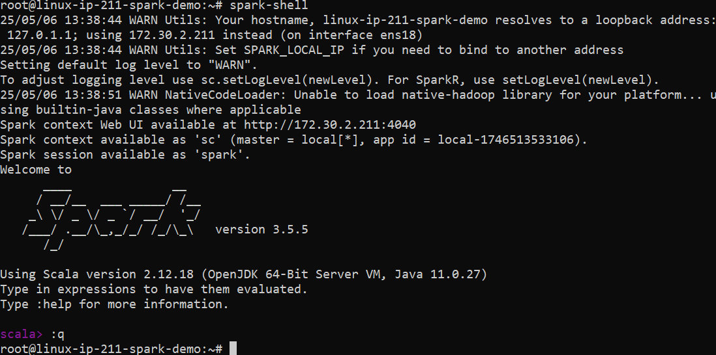

Bước 2: Cấu hình Jupyter Notebook để dùng Spark
- Cài đặt findspark (giúp Jupyter tìm Spark):
pip3 install findspark
- Khởi động Jupyter Notebook:
jupyter notebook
Tạo notebook mới và cấu hình Spark:
Trong Jupyter Notebook, tạo một notebook mới và thêm đoạn code sau vào ô đầu tiên để khởi tạo Spark:
import findspark
findspark.init('/opt/spark') # Đường dẫn tới thư mục Spark

from pyspark.sql import SparkSession

# Tạo SparkSession
spark = SparkSession.builder \
.appName("Read Large File") \
.config("spark.driver.memory", "4g") \
.config("spark.executor.memory", "4g") \
.getOrCreate()

# Kiểm tra SparkSession
spark
  - spark.driver.memory và spark.executor.memory: Tùy chỉnh dựa trên RAM máy bạn (ví dụ: nếu máy có 16GB RAM, có thể tăng lên 6g hoặc 8g).
  - Nếu máy bạn có nhiều CPU, thêm cấu hình để tận dụng:
.config("spark.executor.cores", "4") \

Bước 3: Đọc file lớn với Spark
Giả sử file giải nén từ data_test.zip là data.csv và nằm trong thư mục data_output. Dùng Spark để đọc file:

Trường hợp 1: File CSV (.csv)

# Đọc file CSV
file_path = "data_output/data.csv" # Thay bằng đường dẫn thực tế
df = spark.read.csv(file_path, header=True, inferSchema=True)

# Hiển thị 5 dòng đầu
df.show(5)

# Hiển thị schema của dữ liệu
df.printSchema()
- header=True: Sử dụng dòng đầu làm tiêu đề cột.
- inferSchema=True: Tự động suy ra kiểu dữ liệu của cột.
Nếu file CSV có định dạng đặc biệt (ví dụ: phân tách bằng ;), thêm tùy chọn:
df = spark.read.option("delimiter", ";").csv(file_path, header=True, inferSchema=True)

Trường hợp 2: File JSON (.json)
Nếu file là .json:
file_path = "data_output/data.json" # Thay bằng đường dẫn thực tế
df = spark.read.json(file_path)

# Hiển thị 5 dòng đầu
df.show(5)

# Hiển thị schema
df.printSchema()

Trường hợp 3: File Parquet (.parquet)
Nếu file là .parquet (định dạng tối ưu cho dữ liệu lớn):
file_path = "data_output/data.parquet" # Thay bằng đường dẫn thực tế
df = spark.read.parquet(file_path)

# Hiển thị 5 dòng đầu
df.show(5)

# Hiển thị schema
df.printSchema()

Trường hợp 4: File văn bản (.txt)
Nếu file là .txt (dữ liệu không cấu trúc):
file_path = "data_output/data.txt" # Thay bằng đường dẫn thực tế
df = spark.read.text(file_path)

# Hiển thị 5 dòng đầu
df.show(5)

Bước 4: Xử lý dữ liệu (Tùy chọn)
Sau khi đọc file, bạn có thể thực hiện các thao tác như:
- Lọc dữ liệu:
df_filtered = df.filter(df.some_column > 100) # Thay 'some_column' bằng tên cột thực tế
df_filtered.show(5)
- Đếm số dòng:
df.count()
- Lưu kết quả ra file mới (ví dụ: Parquet để tối ưu):
df.write.mode("overwrite").parquet("data_output/processed_data")

Bước 5: Dừng SparkSession
Khi hoàn tất, dừng SparkSession để giải phóng tài nguyên:
spark.stop()

Khắc phục lỗi thường gặp
- Lỗi Java hoặc Spark không tìm thấy:
  - Đảm bảo biến môi trường SPARK_HOME và JAVA_HOME được thiết lập:
export JAVA_HOME=$(readlink -f /usr/bin/java | sed "s:bin/java::")
echo "export JAVA_HOME=$JAVA_HOME" >> ~/.bashrc
source ~/.bashrc
  - Kiểm tra đường dẫn Spark trong findspark.init().
- Lỗi "OutOfMemoryError":
  - Tăng bộ nhớ cho Spark:
spark = SparkSession.builder \
.appName("Read Large File") \
.config("spark.driver.memory", "8g") \
.config("spark.executor.memory", "8g") \
.getOrCreate()
  - Nếu máy yếu, chia nhỏ file hoặc sử dụng máy có cấu hình mạnh hơn.
- Lỗi file không tìm thấy:
  - Kiểm tra đường dẫn file:
!ls data_output
  - Sử dụng đường dẫn tuyệt đối:
file_path = "/home/user/data_output/data.csv"
- Lỗi định dạng file:
  - Nếu không chắc định dạng file, kiểm tra trước:
file data_output/data.csv
  - Hoặc dùng unzip -l data_test.zip trước khi giải nén để xác định file.

Lưu ý quan trọng
- Xác định định dạng file: Bạn chưa chỉ định file trong data_test.zip là gì (.csv, .json, v.v.). Hãy kiểm tra nội dung sau khi giải nén:
ls data_output
Hoặc trước khi giải nén:
unzip -l data_test.zip
- Cấu hình máy: File 6GB yêu cầu máy có ít nhất 8GB RAM (tốt nhất 16GB) và CPU đa lõi để Spark xử lý hiệu quả.
- Tối ưu hóa Spark:
  - Nếu dữ liệu rất lớn, cân nhắc lưu vào định dạng Parquet sau khi đọc để tăng tốc xử lý sau này.
  - Sử dụng cụm Spark (nếu có) thay vì chế độ local để phân tán xử lý.

Yêu cầu thêm thông tin
Để hỗ trợ chính xác hơn, bạn có thể cung cấp:
- Tên và định dạng file sau khi giải nén (.csv, .json, v.v.).
- Lỗi cụ thể (nếu có) khi chạy Spark.
- Mục đích xử lý dữ liệu (phân tích, lọc, v.v.).
- Cấu hình máy (RAM, CPU) để mình tối ưu code.

